- ：产品明细：
a)杯子：上口直径：92mm，高度：92mm
b)模具：一出八 （模内贴）
c)注塑机：华美达368
d)机械手取件后杯口朝下，进视检检测系统；检测完成后点数堆叠

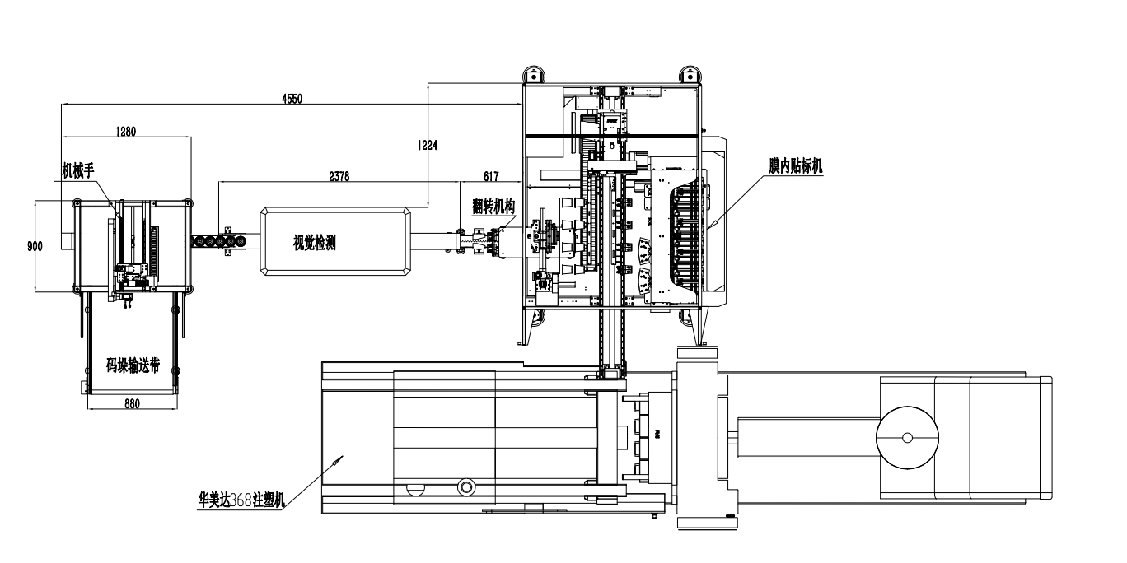

●成品原料:PP;
●标纸原料：PP
●良品率：不低于99.5%（机械手原因造成损耗）
1、贴标方式以定模贴标

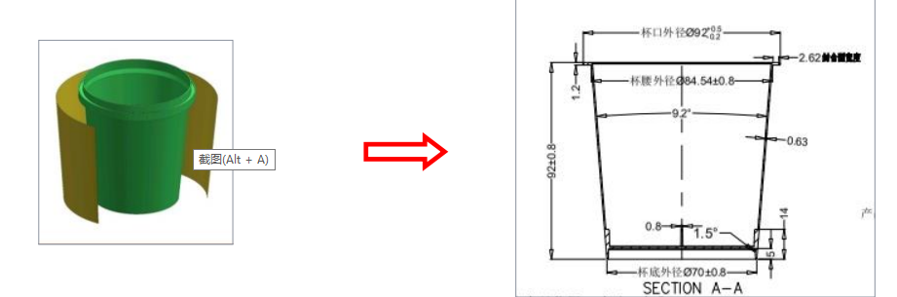

以上图片仅供参考，具体按实际生产设备为准

主要功能部件：
伺服电机：松下/三菱；
伺服驱动器：松下/三菱
滑轨/滑块：THK（日本）/PMI（台湾）
减速机：SHIMPO（日本）
气缸：SMC 电磁阀：SMC

视觉要求：
- 杯身标签检测（检测白杯、冲标、卷标问题）；
- 杯沿检测（杯沿缺料、杯沿、杯身内部黑点）
- 杯底检测（杯底黑点、注点高）
视检准确度99.8%
安全:
机器操作人员可以在他/她的作业范围内触摸到至少一个或者多个急停开关。.
每扇门上都有一个安全门锁开关，可以限制人员进入到危险区域。
安全护栏需达到一定的高度（至少1.8米高度），防止人员进入到危险区域。
所有皮带、皮带轮、齿轮、链条、链轮、联轴器、转轴或者任何可造成人员伤害
所有的护栏和机器边缘需要进行圆角处理，防止伤害日常维护人员。

